
2018-2019学年第一学期阶段性教学反馈测试
高一生物
考试时间：60分钟 分值：100分
一．单项选择题（本题包括35小题，每小题2分，共70分。每小题只有一个选项符合题意）
1．2015年5月25日，据世界卫生组织公布数据显示，全球累计实验室确诊的感染MERS-CoV（新型冠状病毒，该病毒是中东呼吸综合征病原体）病例共1139例，其中431例死亡（病死率37.8%）。下列关于MERS-CoV叙述正确的是
A.组成MERS-CoV的元素有C、H、O、N、P、S、K、Ca、Mg等
B.MERS-CoV结构简单，属于生命系统中最基本的结构层次
C.实验室中，可在人工配置的培养基中培养MERS-CoV
D.MERS-CoV不具有细胞结构，但其生命活动也离不开细胞
2．在你和父母之间充当遗传物质“桥梁”的细胞是
A.受精卵细胞 B.精子细胞 C.生殖细胞 D.卵细胞
3．生物与环境之间进行物质和能量交换的基础是
A.细胞代谢 B.细胞增殖 C.细胞分化 D.遗传变异
4．从生命系统的结构层次来分析，一个草履虫所对应的是
A.个体 B.细胞 C.组织 D.细胞或个体
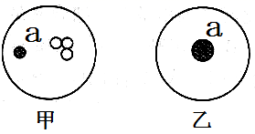
5．下面①～⑤是利用显微镜观察时的几个操作步骤，在显微镜下要把视野里的标本从图中的甲转为乙，其正确的操作步骤是
①转动粗准焦螺旋 ②调节反光镜或光圈
③转动细准焦螺旋 ④转动转换器 ⑤移动标本
A.①→②→③→④ B.⑤→④→②→③
C.②→①→⑤→④ D.④→⑤→③→②
6．2011年5月中旬，毒黄瓜引起的疫病在德国蔓延，短短10天时间就有10人死亡，另有数百人感染。科学家通过研究发现，引起该疫病的病原体是肠出血性大肠杆菌(EHEC)。以下有关大肠杆菌的叙述中错误的是
A.大肠杆菌细胞中无核膜为界限的细胞核
B.大肠杆菌细胞中只具有核糖体一种细胞器
C.大肠杆菌细胞中的DNA存在于染色体上
D.大肠杆菌细胞中含量最多的化合物是水
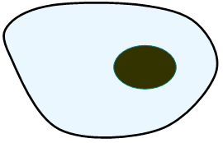
7．右图所示的细胞中不具有的结构是
A.细胞膜 B.核糖体
C.细胞质 D.拟核
8．下列能说明原核细胞与真核细胞统一性的是
A.都有与遗传有关DNA B.都具染色体 C.均有核膜 D.都有叶绿体
9．恩格斯把细胞学说、能量转化与守恒定律、达尔文的进化论并列为19世纪自然科学的三大发现。其中细胞学说揭示了
A.植物细胞与动物细胞的区别 B.细胞统一性和生物体结构的统一性
C.细胞为什么要产生新细胞 D.人们对细胞的认识是一个艰难曲折的过程
10．下列关于海洋中的海蜇和沙漠中的仙人掌元素组成的说法正确的是
A.两种生物的元素组成基本相似，相同元素的含量差异较大
B.两种生物的元素组成基本不同，相同元素的含量差异较大
C.两种生物的元素组成基本相似，相同元素的含量相同
D.两种生物的元素组成基本不同，相同元素的含量相同
11．在组成人体细胞的主要元素中，占细胞鲜重和干重的百分比最多的分别是
A．C、O B．H、N C．O、C D．C、N
12．水母细胞和人体肌肉细胞中含量最多的化合物分别
A.水、蛋白质 B.水、水 C.蛋白质、蛋白质 D.水、脂质
13．在细胞内含量极少，但对维持生命活动必不可少的元素有
A.Fe、Mn、Zn、Mg B.Zn、Cu、Mg、Ca
C.Zn、Cu、B、Mn D.Mg、Mn、Cu、Mo
14．在生物组织中还原糖、脂肪、蛋白质的鉴定实验中，关于实验材料选择的叙述中，错误的是
A.甘蔗茎的薄壁组织中含有较多的糖且近于无色，因此可以用于进行还原糖鉴定的实验
B.花生种子含脂肪多且子叶肥厚，是用于脂肪鉴定的理想材料
C.大豆种子蛋白质含量高，是进行蛋白质实验鉴定的理想植物组织材料
D.鸡蛋清含蛋白质多，是进行蛋白质鉴定的理想材料
15．下列氨基酸中，不是组成蛋白质的氨基酸是

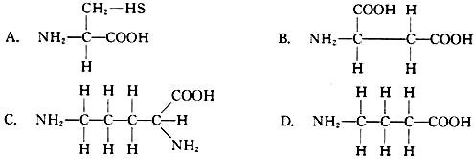

16．甲硫氨酸的R基是-CH₂-CH₂-S-CH₃，它的分子式是
A.C₅H₁₁O₂NS B.C₃H₇S C.C₄H₁₁O₂S D.C₅H₁₀O₂N
17．肌肉蛋白和血红蛋白都是蛋白质，这两种蛋白质都具有的元素是
A.C、H、O、N、Fe B.C、H、O、Fe
C.C、H、O、S D.C、H、O、N
18．下列各项中正确表示肽键的是
A.—CO—NH₂— B.CO—NH C.—CO—NH— D.—NH—COOH—
19．氨基酸缩合后生成的水分子中氢原子来自氨基酸的
A.羧基 B.氨基 C.R基 D.氨基和羧基
20．某一蛋白质由4条肽链组成，共含有109个肽键，则此蛋白质分子中至少含有—NH₂和—COOH个数及氨基酸数分别为
A.105个、105个、105个 B.110个、110个、110个
C.4个、4个、113个 D.1个、1个、113个
21．现已知构成蛋白质的氨基酸共20种，它们的平均相对分子质量为128，由50个氨基酸形成的某蛋白质的一条多肽链的相对分子质量是
A.6400 B.5518 C.2560 D.2218
22．下列有关蛋白质及其功能对应错误的是
A.胃蛋白酶——催化功能
B.胰岛素——运输功能
C.抗体——免疫功能
D.结构蛋白——构成细胞和生物体结构的重要物质
23．催产素、血管舒张素都是含有9个氨基酸的多肽，但生理功能不同，其主要原因可能是两种多肽的
①氨基酸的种类不同 ②氨基酸的排列顺序不同
③氨基酸的数目不同 ④氨基酸的结合方式不同
A.①② B.③④ C.①③ D.②④
24．右图为一条肽链的分子结构简式，下列有关分析错误的是[来源:学&科&网Z&X&X&K]
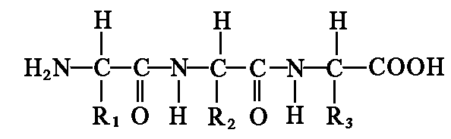
A.这条肽链中的肽键数是2
B.构成肽链的氨基酸数目是2
C.该肽链中至少含有的氨基数和羧基数均为1
D.在合成肽链时形成2个水分子
25．在组成生物体蛋白质的氨基酸中，酪氨酸几乎不溶于水，而精氨酸易溶于水，这种差异的产生取决于
A.精氨酸的羧基多 B.酪氨酸的氨基多
C.两者的R基组成不同 D.两者结构完全不同
26．某蛋白质由100个氨基酸形成，含有四条多肽链，下列说法正确的是
A.该蛋白质含有96个肽键，只含有4个游离的氨基
B.形成该蛋白质，失去104个水分子
C.如果氨基酸平均分子量是128，则该蛋白质的分子量为12800
D.该蛋白质中含肽键96个，至少含有4个游离的羧基
27．下列关于真核细胞中核酸的叙述，错误的是
A.核酸的组成元素有C、H、O、N、P B.核酸的基本组成单位是脱氧核苷酸
C.不同生物所具有的DNA和RNA有差异 D.细胞中DNA主要分布在细胞核
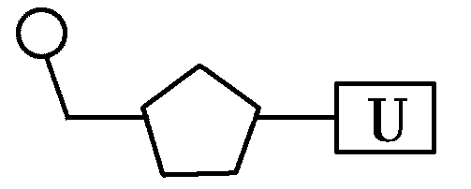
28．右图表示核酸的基本组成单位之一，其中五边形表示的是
A.核糖 B.脱氧核糖
C.葡萄糖 D.不确定
29．烟草和烟草花叶病毒中组成遗传物质的五碳糖、碱基、核苷酸的种类分别是
A.2、4、8和2、4、4 B.2、5、8和1、4、4
C.1、4、4和1、4、4 D.2、5、8和2、5、8
30．下列有关DNA和RNA的比较中，正确的是
A.从分布上，真核细胞中的DNA全部存在于细胞核中，RNA全部存在于细胞质中[来源:Z*xx*k.Com]
B.从化学组成上，DNA与RNA的碱基完全不同
C.从结构上，DNA多为双链结构，RNA通常为单链结构
D.鉴定DNA用吡罗红染色剂，鉴定RNA用甲基绿染色剂
31．蛋白质、DNA和RNA的基本组成单位依次是
A.氨基酸、核苷酸、核糖核苷酸 B.核苷酸、脱氧核苷酸、核糖核苷酸
C.氨基酸、核糖核苷酸、脱氧核苷酸 D.氨基酸、脱氧核苷酸、核糖核苷酸
32．真核细胞的形态结构千差万别，但都有相似的基本结构，如细胞膜、细胞质和细胞核。这反映了细胞的
A.差异性 B.统一性 C.多样性 D.单一性
33．显微镜目镜为10×、物镜为10×时，视野中被均匀分布的64个分生组织细胞所充满，若物镜转换为40×后，则在视野中可检测到的分生组织细胞数为
A.2个 B.4个 C.8个 D.16个
34．下图是利用无土栽培法培养蔬菜时，培养液中元素的配方，其中根细胞吸收最少的是
离子 | K⁺ | Mg²⁺ | Ca²⁺ | NO₃⁻ | H₂PO₄⁻ | SO₄²⁻ | Zn^{2＋}
培养液浓度(mmol/L) | 1 | 0.25 | 1 | 2 | 1 | 0.25 | 1
A.Zn²⁺ B.SO₄²⁻ C.Ca²⁺ D.H₂PO₄⁻
35．分析HIV的化学组成，得到下图所示组成关系，相关叙述错误的是
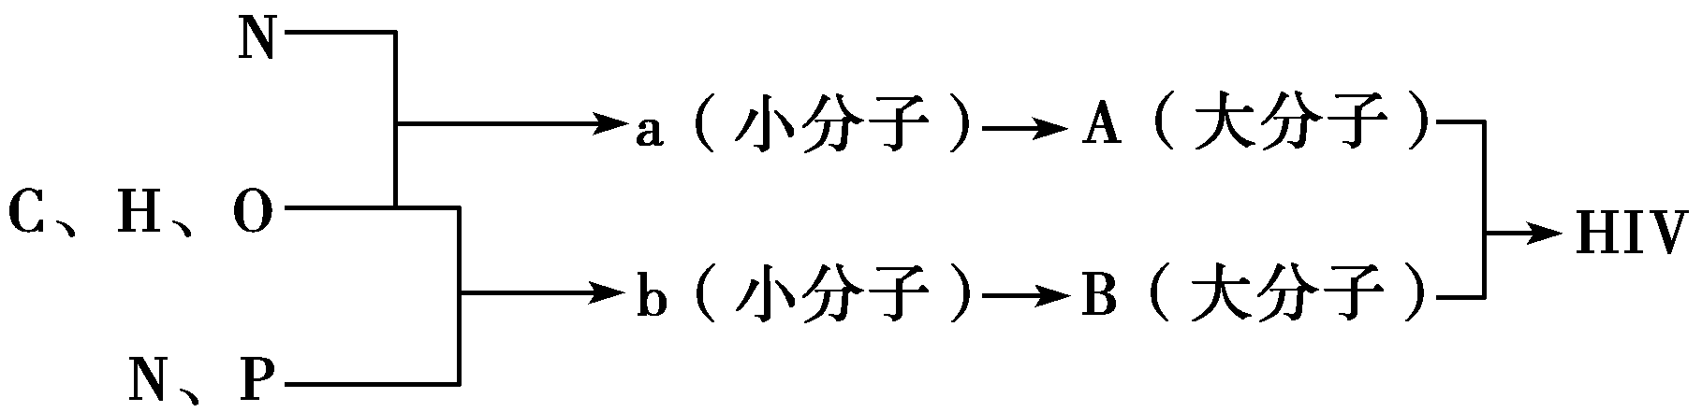

A.a→A及b→B的过程均必须在活细胞进行
B.a与a之间通过脱水缩合反应形成肽键
C.B彻底水解可产生磷酸、核糖和五种碱基
D.HIV的遗传信息储存在大分子B中
二．非选择题（本题包括5小题，每小题6分，共30分）
36．（6分）生物实验中常利用各种试剂来鉴定某些物质，请填写下表：
需鉴定的物质 | 用于鉴定的试剂 | 实验现象[来源:学科网]
葡萄糖 | ① | ②
③ | 苏丹Ⅲ试剂 | ④
蛋白质 | ⑤ | 紫色[来源:学科网ZXXK]
淀粉 | 碘液 | ⑥
① ▲ ② ▲ ③ ▲ ④ ▲ ⑤ ▲ ⑥ ▲
37．（6分）如图为细菌和蓝藻的结构图，据图回答：
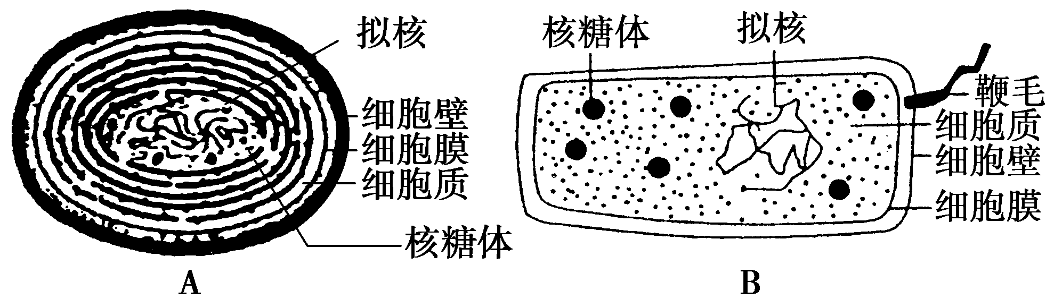

(1)图A为 ▲ ，图B为 ▲ ，它们共有的细胞器为 ▲ 。
(2)图A、图B与酵母菌细胞相比最主要的特点是 ▲ 。
(3)病毒与图A细胞都具有的物质为 ▲ 、 ▲ 。
38．（6分）蛋白质是生命活动的主要承担者，在组成细胞的有机物中含量最多。下图表示有关蛋白质分子的简要概念图，请回答有关问题：

(1)细胞中蛋白质都具有的元素是 ▲ ，b为构成蛋白质的基本单位，其结构通式可表示为
▲ 。
(2)多个氨基酸分子脱水缩合成2条肽链的蛋白质时，相对分子质量减少了900，则此蛋白质分子中所含的氨基酸种数最多是 ▲ ，肽键数是 ▲ 。
(3)研究中发现，组成甲、乙两种蛋白质的氨基酸种类和数目相同，但这两者功能却相差很大，则其原因是 ▲ ， ▲ 。
39．（6分）据下图所示的化合物结构简式，请回答问题：
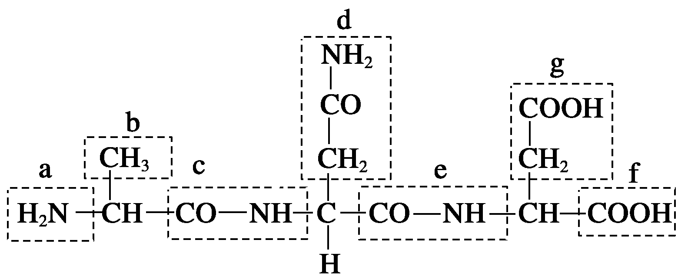

(1)该化合物的名称是 ▲ ，有 ▲ 种氨基酸构成。
(2)该化合物中有 ▲ 个氨基和 ▲ 个羧基。
(3)一分子该化合物水解时需要消耗 ▲ 分子水，水解时被破坏的化学键是 ▲ （填写图中字母代号）。
40．（6分）下图为大肠杆菌DNA分子结构的一条脱氧核苷酸长链的片段。请根据图回答问题：

(1)图中的1、2、3分别表示 ▲ 、 ▲ 、 ▲ ，不同大肠杆菌DNA所携带的遗传信息不同，其主要原因是 ▲ 。
(2)若此图为艾滋病病毒核酸的部分示意图，则1、2、3结合在一起的结构叫 ▲ ，3中特有的碱基是 ▲ （写中文名称）。

2018-2019学年第一学期阶段性教学反馈
高一生物参考答案
一．单项选择题（本题包括35小题，每小题2分，共70分。每小题只有一个选项符合题意）
1.D 2.C 3.A 4.D 5.B 6.C 7.D 8.A 9.B 10.A
11.C 12.B 13.C 14.A 15.D 16.A 17.D 18.C 19.D 20.C
21.B 22.B 23.A 24.B 25.C 26.D 27.B 28.A 29.B 30.C
31.D 32.B 33.B 34.A 35.C
二．非选择题（本题包括5小题，每小题6分，共30分）
36.（6分）
①斐林试剂 ②砖红色沉淀 ③脂肪 ④橘黄色 ⑤双缩脲试剂 ⑥蓝色
37.（6分）
(1)蓝藻 细菌 核糖体
(2)无核膜包围的细胞核
(3)蛋白质 核酸（两空顺序可颠倒）
38.（6分）
(1) C、H、O、N 结构通式（如右图）
(2)20 50
(3)氨基酸的排列顺序不同 蛋白质空间结构不同
39.（6分）
(1)三肽 3
(2)2 2
(3)2 c、e（填c或e也得分）
40.（6分）
(1)磷酸 脱氧核糖 碱基 脱氧核苷酸的数目及排列顺序（或碱基的数目及排列顺序） (2)核糖核苷酸 尿嘧啶

